同济大学-美国阿灵顿商学院EMBA招生简章
一、院校背景
同济大学经济与管理学院
亚太区商学院第十，管理科学与工程国内A+
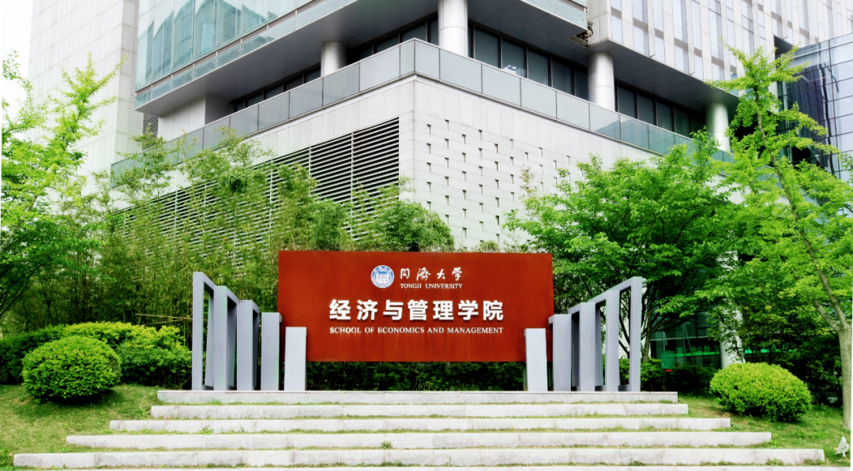
同济大学经济与管理类教育始于1956年，是我国最早开办此类专业教育的高等院校之一。国际合作与交流是学院的重要特色和优势之一，学院与30个国家和地区的90个国际知名院校建立了合作交流，有29个双学位交流项目，70多个非学位交流项目，中外学生在同一课堂里共同交流，为学院国际化学习环境与氛围创造了条件。学院已获得AACSB、EQUIS、AMBA、CAMEA、PMI-GAC等国内外权威认证。在教育部第四轮学科评估排名中，管理科学与工程学科在参评的187所高校中成功进入A+档，成为全国在该学科最强的3所高校之一。在最新的英国金融时报（Financial Times）排名中，学院位列亚太区商学院第10，跻身中国大陆前三甲；管理学硕士（MiM）位列全球第28，中国第2。同济大学经济与管理学院立足中国、面向世界，打造具有中国特色，国际知名的经管学院。
阿灵顿商学院
美国前八十所著名商学院之一，2019年CEO MAGAZINE全球EMBA排名第24位。
美国德克萨斯大学阿灵顿校区成立于1895年，是一所集教学、研究为一体的综合性大学，是美国中西部前五十所大学之一，在德州大学系统中名列第二。阿灵顿商学院是美国前八十所著名商学院之一，以培养企业中层以上管理人才著称。该学院的学位项目均获得美国最高商学院评定机构AACSB的认证、美国南方学院与学校协会SACS认证。2019年CEOMAGAZINE全球EMBA排名第24位。

二、项目特色
自主招生 权威认证
项目采取自主招生模式，每年一期，中英文班并行。考生资格审核合格，通过入学考试，可成为项目学员。学员完成全部课程学习并成绩合格，将获得美国德克萨斯大学EMBA硕士学位，该学位在教育部留学服务中心办理“合作办学国外学位认证书”，获得教育部的高级工商管理人员工商管理硕士学位认证，同时将获得同济大学高级工商管理课程班结业证书。

深耕中国 全球视野
美国是世界上最重要的经济贸易体，也是管理学的诞生地。上海作为中国经济的中心与前沿，正在建设卓越全球城市以及全球科技创新中心。全部课程在上海完成，项目联合两所商学院的顶尖师资和全球校友平台，致力于培养具有全球视野、社会责任感、创新精神、掌握现代经济管理知识和技能的业界领袖。

全球优聘 顶尖师资
项目授课教授均有卓越的学术水平和管理实战经验，国际视野与中国实务并重，通过课程讨论、案例讲解、情景模拟、项目实操等方式，全面覆盖中高层管理人员所需的专业技能和战略思维。学生在课堂上相互分享各自企业经历，将实践与理论相结合，创造可付诸实践的创新商业解决方案。

国际标准 性价首选
项目自2002年开办至今，成为被美国权威教育机构AACSB认证的EMBA教育项目，学费仅需人民币40万元（可分两年支付），性价首选。并可申请学费贷款。

三、课程设置：六大模块 精心设置
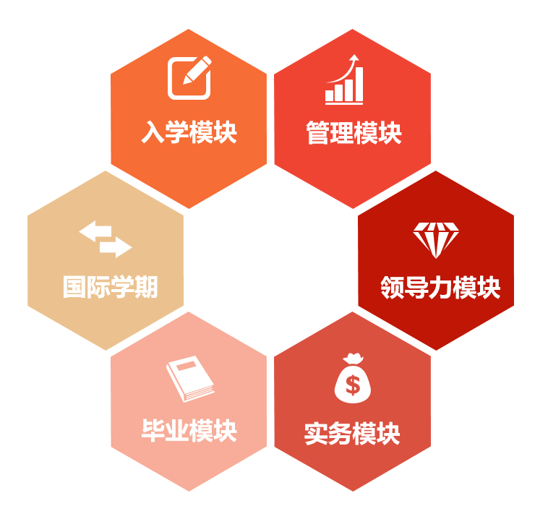
四、报考条件
1、 国民教育系列本科或本科以上学历；
2、具有五年以上工作经验，两年以上管理经验（业绩突出者可适当放宽年限）。
3、综合评定，择优录取。
五、学 位
学位获国家教育部批准，中华人民共和国中外合作项目批准证书编号：MOE31US1A20020505O。 学员完成课程学习，达到规定的成绩，可获得美国德克萨斯大学阿灵顿分校颁发的EMBA硕士学位。该证书可在中国教育部留学服务中心获得认证。

六、上课地点
上海同济大学

七、报名流程
步骤一：申请
预申请：填写预申请表和提交您的简历。
填写申请表：如果您符合项目的招生要求，我们将会通知您填写一份完整的申请表格。
推荐信：申请者需要提交两份推荐信。推荐人需要填写申请者的评估表格并且回答几个开放性问题。
个人中英文简历
个人陈述
官方出具的成绩单和学历学位证明：盖有学校鲜章的本科中英文毕业证、学位证及成绩单各一份（非大陆毕业生需提交学位证和成绩单原件），校名变更证明（如未变更无需提交）。
其它：请您提交身份证正反面复印件、护照照片五张、名片两张。

步骤二：入学考试
初审通过的申请者可进入到入学面试以及录取流程中。为了保证面试的顺利进行，申请者需要在面试之前提交所有申请材料。入学考试由项目自主组织，包含面试、笔试两部分。

步骤三：录取
项目将对申请者的综合报名条件、申请材料及考试成绩做综合考量及审核，决定是否能被项目录取。录取学生将由阿灵顿商学院发放录取通知书。

联系我们
同济-UTA EMBA项目
同济大学经济与管理学院EE中心

